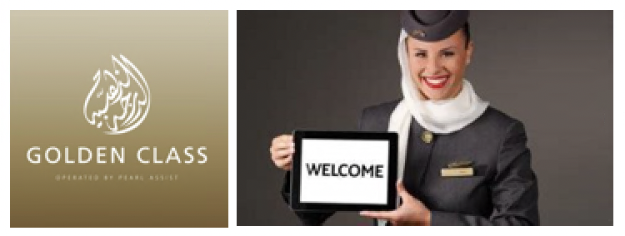
Golden Class Service в аэропорту Абу Даби (AUH)
Данная услуга предоставляется только в Международном Аэропорту Абу - Даби
Сервис доступен в 1-м и 3-м терминале AUH

Сервис Golden Class – стоимость БРУТТО | 1взр./реб. | 1 доп. | Услуги носильщика
Прибытие/Standard Meet & Greet | 80 | 60 | 10
Вылет/Standard Meet & Greet | 80 | 60 | 10
Прибытие/Meet & Greet Plus | 110 | 80 | 10
Вылет/Meet & Greet Plus | 95 | 70 | 10

Прибытие/Standard Meet & Greet
ВКЛЮЧЕНО:
- персональное сопровождение представителем службы от зоны прилета до выхода из терминала
- фаст трек прохождение всех формальностейв аэропорту
- сопровождение до представителя принимающей стороны
Вылет/Standard Meet & Greet
ВКЛЮЧЕНО:
- фаст трек с прохождением всех формальностей в аэропорту
- сопровождение до зоны вылета пассажира
Гости должны подойти к стойке Golden Class в Терминале 1, аэропорта Абу Даби, для пассажиров компании Этихад, направляющихся в США, стойка Golden Class находится в Терминале 3
Прибытие/Meet & Greet Plus
ВКЛЮЧЕНО:
- персональное сопровождение представителем службы от зоны прилета до выхода из терминала
- доступ в лаундж (напитки, WI-FI, пресса и т.д.)
- оформление всех формальностей по прибытию (иммиграция + таможня)
- сопровождение от лаунджа до мета встречи с представителем принимающей стороны
Вылет/Meet & Greet Plus
ВКЛЮЧЕНО:
- персональное сопроводжение до зоны посадки на рейс
- доступ в лаундж (напитки, Wi-FI, пресса и т.д. )
- оформление всех формальностей по вылету (иммиграция + таможня)
- регистрация на рейс и сдача багажа
ВАЖНО! Гости должны подойти к стойке Golden Class в Терминале 1,аэропорта Абу Даби, для пассажиров авиакомпании Этихад стойка Golden Class находится в Терминале 3.
- Каждая категория сервиса Golden Class обязательно включает сопровождение представителем Golden Class в индивидуальном порядке, помощь с иммиграционными формальностями, сопровождение до представителя принимающей стороны/до зоны посадки на рейс
- Все услуги для младенцев младше 2-х лет являются бесплатными.
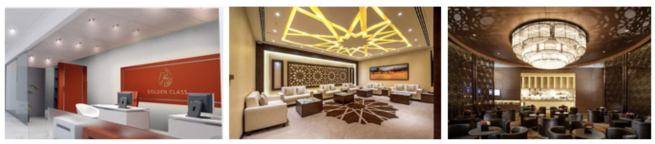
Условия аннуляции:
Любые запросы на отмену VIP услуг в аэропорту менее, чем за 48 часов – оплачиваются в 100% размере.
Внесение изменений в бронирование за более, чем 12 часов до вылета пассажира, принимаются по электронной почте, при условии наличия мест в VIP терминале. Менее, чем за 12 часов до вылета никакие изменения не принимаются, и оплата взымается 100% за уже забронированные и подтвержденные услуги.

